ARMUTLU KAPAKLI BALIKÇI BARINAĞI İNŞAATI
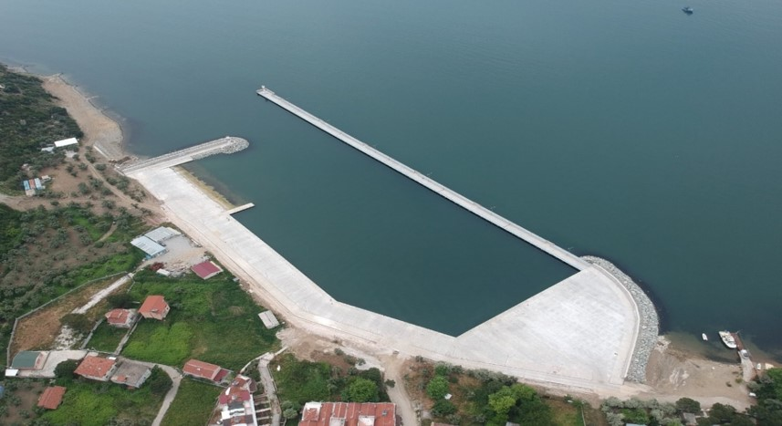

Proje bedeli : 60.442.000 TL
Başlangıç – Bitiş Tarihi : 14.07.2017-15.09.2019
Kapasite : 100 adet küçük veya orta büyüklükte tekne
Teknik Özellikler : 300 m kazıklı dalgakıran, 157 m (-3 m), 80 m (-5 m)lik rıhtım 70 m çekek yeri

